
АДМИНИСТРАЦИЯ ГОРОДСКОГО ОКРУГА
ГОРОД ВОРОНЕЖ

УПРАВЛЕНИЕ АДМИНИСТРАТИВНО –
ТЕХНИЧЕСКОГО КОНТРОЛЯ
Ленинский просп., 93, г. Воронеж, Воронежская область, Россия, 394033
ОГРН 1223600000469 ИНН 3663158238 КПП 366301001
Р/сч 03231643207010003100, к/сч 40102810945370000023 Отделение Воронеж Банка России//УФК по Воронежской области г. Воронеж, телефон (473)228-38-44, e-mail: uatk@cityhall.voronezh-city.ru

Перечень транспортных средств, признанных брошенными 13.12.2024 года

адрес | марка, модель,  Г.Р.З., цвет | сроки перемещения ТС | фотоматериалы
ул. Суворова, 122Б | Шевроле Ланос  Н399НТ36  синий | 27.12.2024 | 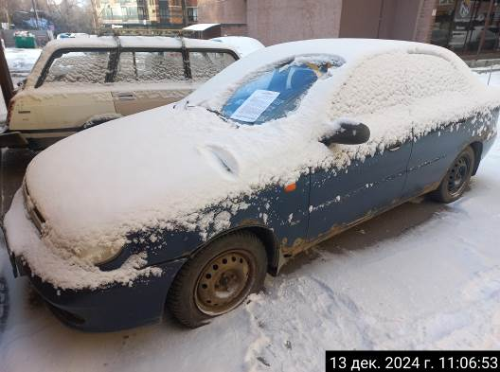
ул. Суворова, 122Б | Шевроле Ланос  Н399НТ36  синий | 27.12.2024 | 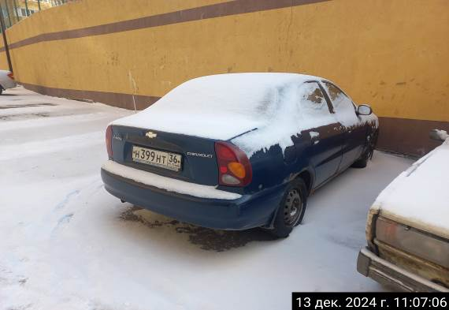
ул. Суворова, 122Б | Тойота Карина  Н334ТО36  серебристый | 27.12.2024 | 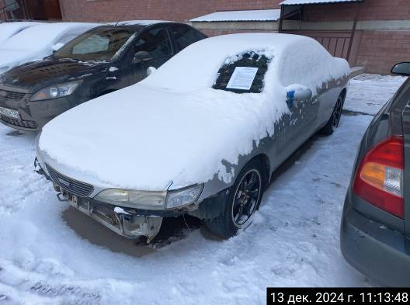
ул. Суворова, 122Б | Тойота Карина  Н334ТО36  серебристый | 27.12.2024 | 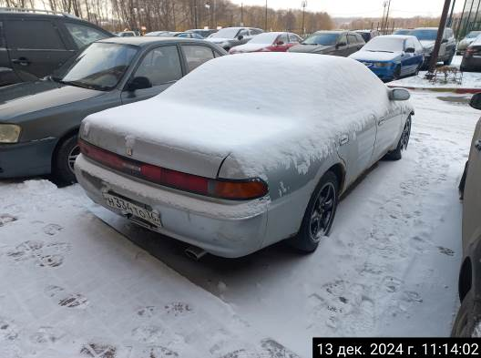
ул. Суворова, 122А | Иж Ода  Х020ЕН36  синий | 27.12.2024 | 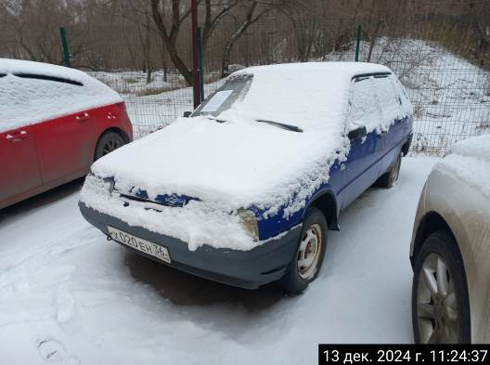
ул. Суворова, 122А | Иж Ода  Х020ЕН36  синий | 27.12.2024 | 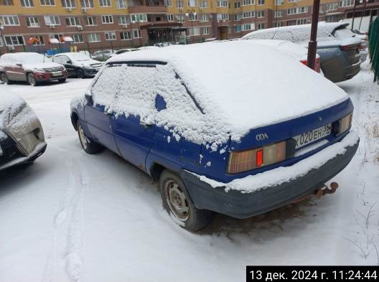
ул. Суворова, 122А | Тойота Королла  Т306ХВ36  черный | 27.12.2024 | 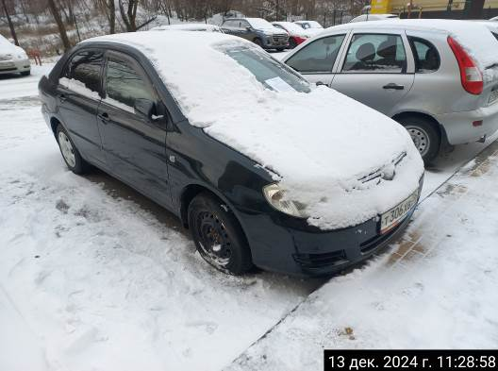
ул. Суворова, 122А | Тойота Королла  Т306ХВ36  черный | 27.12.2024 | 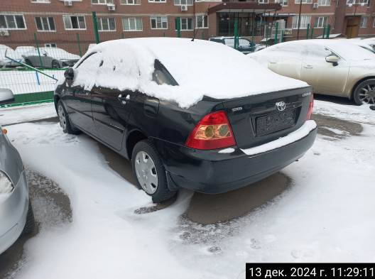
ул. Суворова, 122А | Дэу Матиз  Р952ТР36  красный | 27.12.2024 | 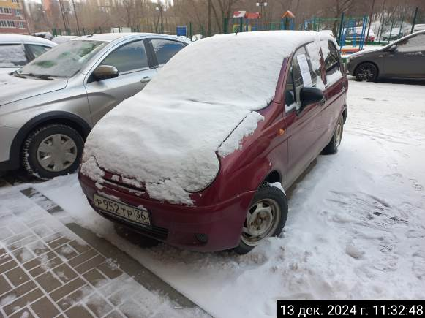
ул. Суворова, 122А | Дэу Матиз  Р952ТР36  красный | 27.12.2024 | 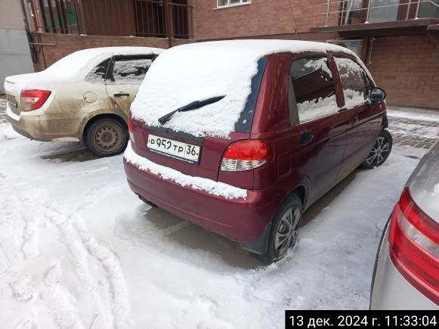
ул. Суворова, 122А | Хёндэ Соната  Е716МУ36  серый | 27.12.2024 | 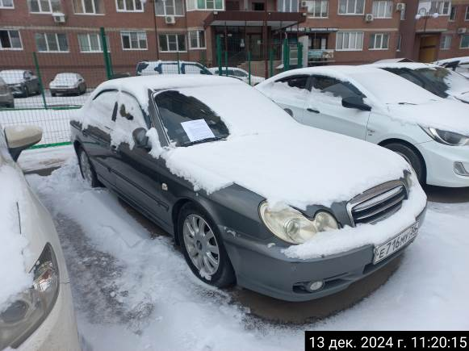
ул. Суворова, 122А | Хёндэ Соната  Е716МУ36  серый | 27.12.2024 | 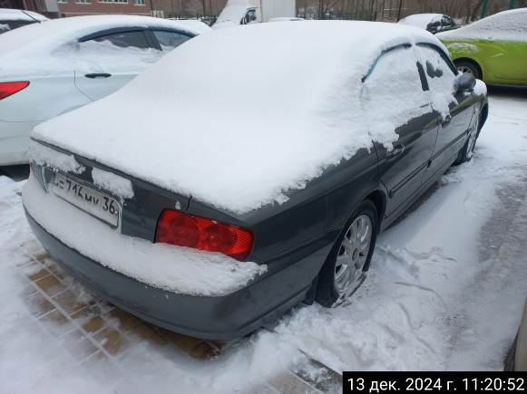

Информируем, что в случае непринятия мер по добровольному перемещению транспортного средства оно будет принудительно перемещено на площадку временного хранения по истечении 14 календарных дней со дня фиксации факта неперемещения.

